**报表管理**

# 编写目的

编写这份文档的目的是让最终用户对报表管理模块功能设计有一个基本的认识，一般使用人员能够使用该系统，开发人员能够对本系统做一些二次开发和扩展的工作。

# 系统概述

## 概述

报表管理模块主要的功能是通过上传自定义报表，让用户可以看到系统内或系统外或子系统的一些数据统计。自定义报表是用南京帆软的FineReport整合实现的。有了FineReport，做这些基于数据库的展示，查询和录入的页面，不再需要编写代码了；而是通过FineReport提供的模板设计器，拖拖拽拽就制作出实现数据展示(报表)，数据查询(参数)和数据录入(表单)功能的页面模板，然后将这些模板保存到FineReport服务器指定的目录下面。当最终用户通过浏览器远程访问某个页面模板，FineReport服务器会把用户指定的页面模板自动解析成零客户端的html页面给浏览器，这样用户就可以在浏览器里面查看或录入数据了。同时由于FineReport的易用性、傻瓜性，可以在项目交付后把FineReport这个工具软件提供给最终用户，让他们可以基于FineReport做简单的页面修改以达到自我维护和更新系统的目的。

## 功能



## 面向的用户:

一般的业务人员。

## 功能特色：

### 基本结构简单

FineReport采用Excel形式的设计界面，全面兼容Excel的设计方式，Excel文件的无失真导入导出。

### 远程设计

FineReport支持对部署在服务器上的报表环境进行远程连接后直接进行报表的设计，避免报表从设计到部署过程中的一些意外情况发生。

### 多种数据源的支持和使用

支持多种数据源，且支持多个数据源的同时呈现。如数据库数据源、文本数据源、程序数据源等。定义好数据源之后通过简单的拖拉和设置即可实现在报表中引用。

### Web图表展现

FineReport提供了设计风格类似Excel的图表设计工具，同时支持在线的图表样式切换。支持地图的数据分析，以更直观感性的展现数据。

### 数据分析

通过使用控件、参数面板并结合图表，可以实现强大的数据分析功能和对数据多样式的展现。

### Web环境的即席报表

无需了解后台的执行逻辑，只需要完成对所使用的数据源的定义即可实现在线的报表生成和导出打印等功能。

### 在线构建数据透视表

在浏览器端对大量数据快速汇总并建立交叉列表的交互式报表。帮助用户分析、组织数据，并能进行二次过滤筛选等操作以达到用户想要的效果。

### 零客户端数据填报

多数据源填报、多种提交方式以帮助客户进行数据的录入功能，同时提供零编码且丰富的编辑风格，提供多种控件来协助用户实现多种快速录入的编辑方法。FineReport支持浏览器端的自动计算和数据校验，减少客户的人工计算校验成本。

### Flash打印

安装Flash Player后即可进行浏览器端的打印，不像Applet和Pdf打印需要安装较大的插件。

### 多种输出方式

Excel，Word，Pdf，Txt，Html等多种文件形式的导出。

### 参数获取与定时任务

对于更新频繁的报表可以通过定时任务管理生成，减少忙时查询数据对服务器的压力，并减少频繁人工更新报表的工作量。

### 资源管理方式

数据连接、服务器数据集、缓存、打印服务、邮件等功能均能通过在线服务管理平台灵活的设置，并提供了报表的多项日志信息以供用户查询。

### 数据实时更新

报表的数据会跟随数据库的更新而更新。

## 实现总体流程



# 各模块介绍

## 报表设置

### 概述：

让用户可以自定义设计报表，并在系统中显示。

### 用例图



### 用例说明：

1. 创建报表并填写报表设置
2. 编辑报表设置
3. 预览报表
4. 删除报表设置

### 数据库表



### 类图



### 用户操作界面

报表列表

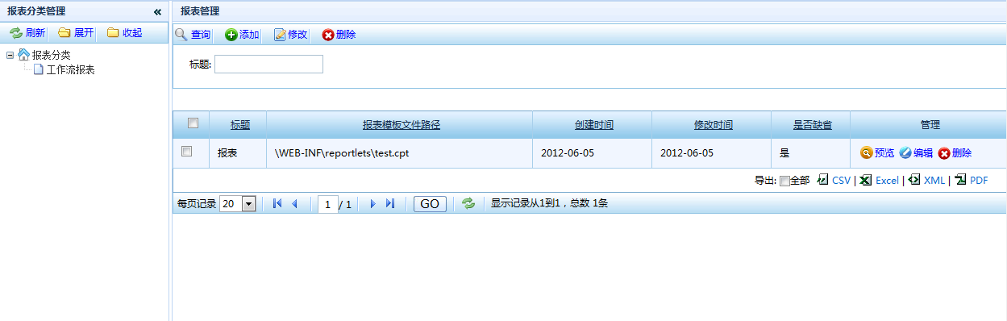

编辑报表设置

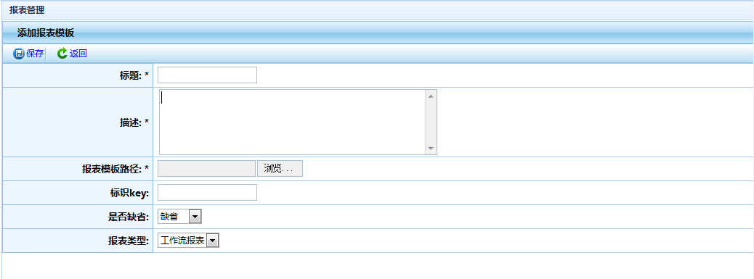

报表预览

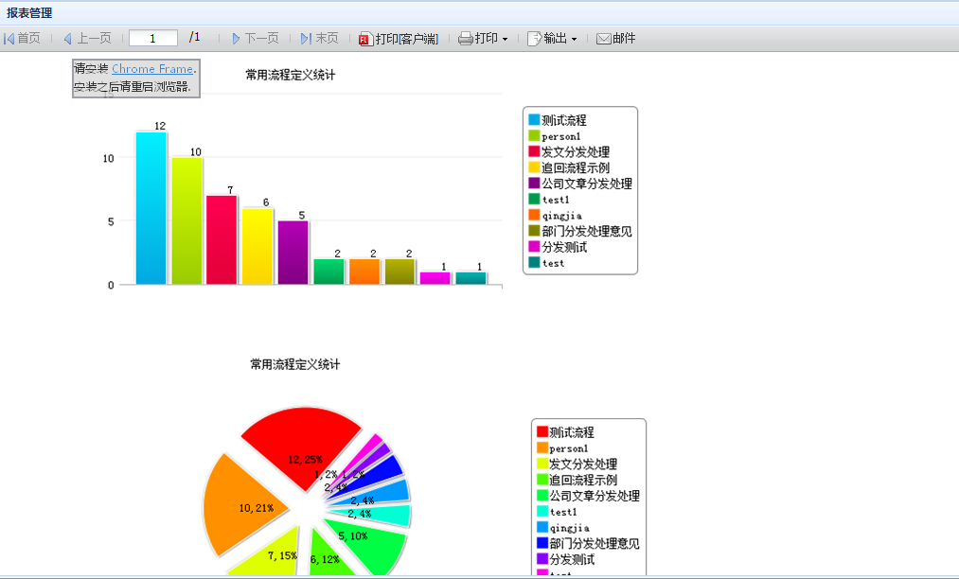

### 涉及文件

|  |  |  |
| --- | --- | --- |
| 文件 | 类别 | 备注 |
| ReportTemplate.java | Model | 与表SYS_REPORT_TEMPLATE映射实体 |
| ReportTemplateDao.java | Dao | 实现对报表的增删改查 |
| ReportTemplateService.java | Service | 处理业务逻辑 |
| GlobalTypeService.java | Service | 处理类型业务逻辑 |
| ReportTemplateController.java | Controller | 控制业务与页面之间的调用 |
| ReportTemplateManage.jsp | View | 报表设置展现页面 |
| ReportTemplateList.jsp | View | 展现报表列表 |
| ReportTemplateEdit.jsp | View | 添加/编辑报表模板页面 |